# Введение

Управлять нужно с помощью разума:

нельзя играть в шахматы с помощью

доброго сердца.

Н. Шамфор

В сегодняшнем мире программы управления персоналом фирмы не оставляются на рассмотрение владельцев предприятия, т.к. все предприятия должны отвечать региональным и федеральным ограничениям, управляющим политикой занятости. Всем предпринимателям важно проверять текущее положение регулирования, когда они имеют дело со служащими. Дополнительные выгоды служащих включают приработки, программы охраны здоровья и безопасности, планы участия прибыли, пенсии, компенсации рабочим, политику отпусков и другие не связанные с зарплатой вопросы, которые являются частью полного пакета выгод персонала фирмы. Важно, чтобы каждый служащий имел полную информацию обо всех факторах, которые входят в пакет выгод, предоставляемых фирмой. Многие исследования показали, что владельцы, заботящиеся о своих рабочих, чаще всего строят коллектив преданных работников.

## 1. Основные принципы управления персоналом

**1.1 Система управления персоналом**

Система управления персоналом является основой менеджмента организации, поскольку реализует основную задачу менеджмента — организацию деятельности. Эффективность менеджмента впрямую зависит от качества управления персоналом.

Для повышения эффективности менеджмента в управлении персоналом на первый план выступают вопросы оптимизации кадрового состава, которые особенно важны для организаций, проходящих фазы кризиса или находящихся в ситуации спада.

Рассмотрим основные положения, принципы и состав системы управления персоналом с точки зрения эффективного менеджмента организации.

Управление персоналом является подсистемой в более глобальной системе управления бизнесом, осуществляемого в рамках определенной организационной иерархической структуры (рис..1).

Персонал — люди, которые в рамках определенной организационной структуры осуществляют установленные взаимосвязанные виды деятельности.

Основной целью управления персоналом в любой организации является обеспечение эффективной деятельности работников в пределах организации и формирование персонала как личностей, обладающих высокой ответственностью, коллективной психологией, высокой квалификацией, развитым чувством делового партнерства, корпоративной и организационной культурой.

Управление персоналом — это система взаимосвязанных организационно-экономических и социальных мер по созданию условий для нормального функционирования, развития и эффективного использования кадрового потенциала организации. Система управления персоналом включает такие подсистемы, как кадровое планирование, набор и увольнение, обучение и развитие, мотивацию и вознаграждение, организацию деятельности, оценку и аттестацию кадров.

Эффективность управления персоналом определяется степенью реализации общих целей организации. Эффективность использования каждого отдельного работника зависит от его способности выполнять требуемые функции и мотивации, с которой эти функции выполняются.

Организация должна создать особые методы, процедуры, программы управления процессами, связанными с человеческими ресурсами, и обеспечить их постоянное совершенствование. В единстве эти методы, процедуры, программы представляют собой систему управления персоналом, которая характеризуется следующими параметрами:

• соответствие персонала целям и миссии фирмы (уровень образования, квалификация, понимание миссии, отношение к работе);

• эффективность системы работы с персоналом — соотношение затрат и результатов, потребность в инвестициях, выбор критериев оценки результатов работы с персоналом;

• избыточность или недостаточность персонала, расчет потребности, планирование количества;

• сбалансированность персонала по определенным группам профессиональной деятельности и социально-психологических характеристик;

• структура интересов и ценностей, господствующих в группах персонала управления, их влияние на отношение к труду и его результаты;

• ритмичность и напряженность деятельности, определяющие психологическое состояние и качество работы;

• интеллектуальный и творческий потенциал персонала управления, отражающий подбор и использование персонала, организацию системы его развития.

Структура системы управления персоналом, ориентированная на бизнес в организации, приведена на рис.2

В табл. 1 приведен состав функциональных подсистем системы управления персоналом организации, объединяющих однородные функции.

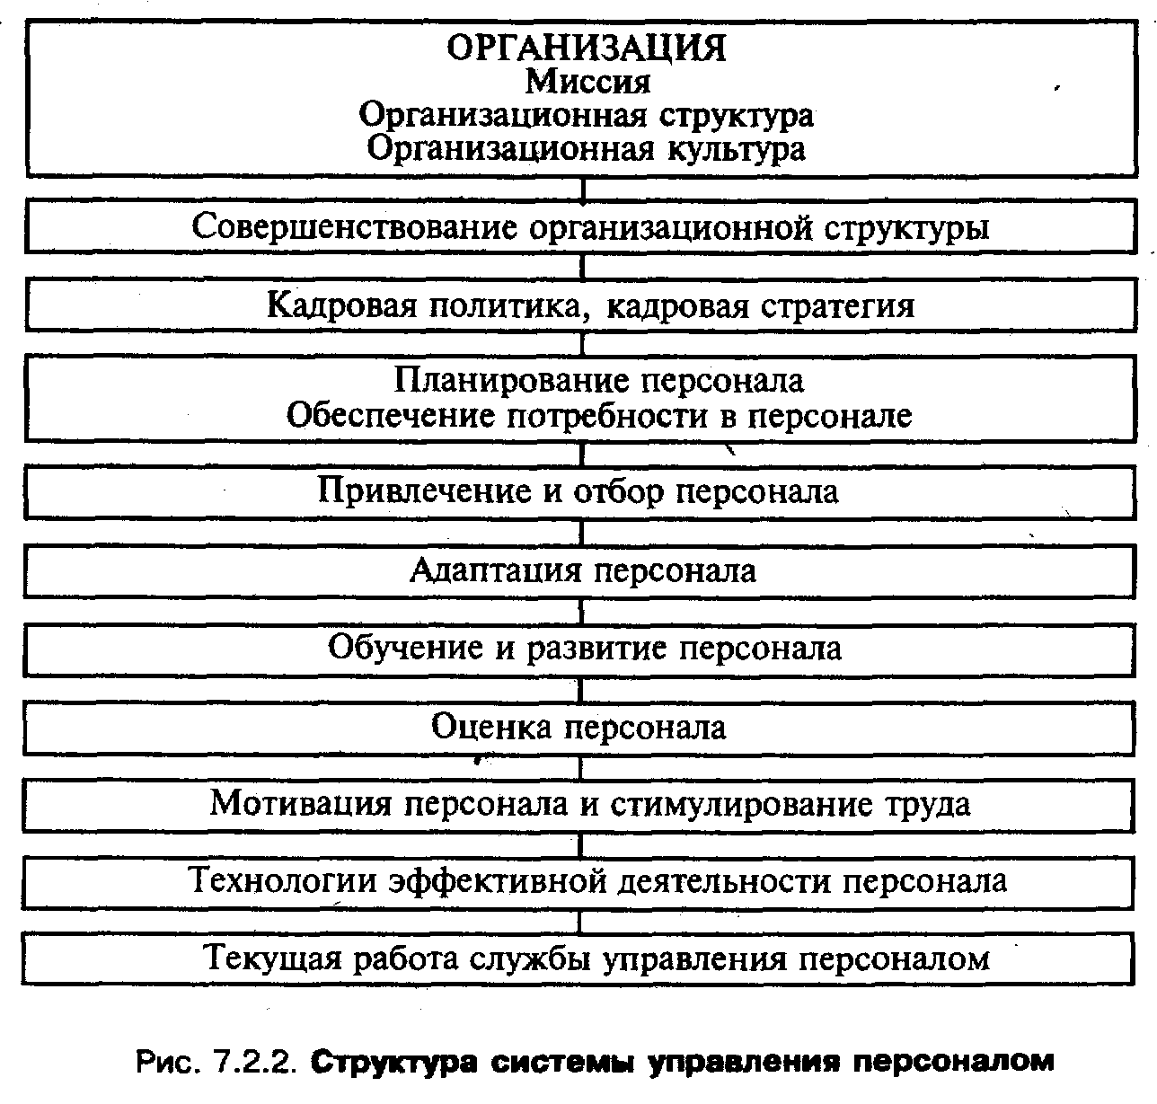

**1.2 Кадровая политика и кадровая стратегия**

Важными элементами системы управления персоналом являются кадровая политика и кадровые стратегии.

Кадровая политика — система целей, принципов и вытекающих из них форм и, методов, правил, норм и критериев работы с кадрами, принятых в организации и соответствующих стратегии бизнеса.

Кадровая стратегия — набор основных принципов, правил и целей работы с персоналом с учетом стратегии бизнеса, организационной структуры, кадрового потенциала, кадровой политики.

Цель кадровой политики — обеспечение оптимального баланса процессов обновления, сохранения и развития необходимого качественного и количественного состава кадров организации в соответствии с потребностями бизнеса.

Кадровая стратегия, или стратегия управления персоналом, базируется на кадровой политике и стратегии развития организации и носит долгосрочный характер. Разработка стратегии управления персоналом состоит в определении основных направлений действий, ресурсов, временных параметров, комплекса мероприятий по реализации выбранного курса действий.

Следует отметить, что кадровая стратегия существенно зависит от стадии жизненного цикла организации. Функционирование организации в общем виде проходит через ряд стадий, включая формирование организации, ее интенсивный рост, период стабильного функционирования, определенный спад (требующий определенного преобразования, реформирования, реструктуризации как структуры, так и бизнеса) и последний этап — преобразования (возрождения) или ликвидации. В соответствии с этими стадиями жизненного цикла организации меняются стратегии бизнеса и кадровые стратегии. В табл. 2 приведены общие подходы к соответствию стадий жизненного цикла организации, стратегии бизнеса и требований к кадровой стратегии.

Таблица 1. Соответствие стадий жизненного цикла организации, стратегий бизнеса и кадровой стратегии

|  |  |  |  |
| --- | --- | --- | --- |
| Стадия жизненного цикла | Тип стратегии бизнеса | Краткая характеристика стратегии | Характеристика особенностей персонала |
| Формирование | Предпринимательская: привлечь внимание к товару, найти своего потребителя, организовать продажу и сервис, стать привлекательным для клиента | Принимаются проекты с высокой степенью финансового риска, минимальным количеством действий. Ресурсы не достаточны для удовлетворения всех требований заказчика. В центре внимания — быстрое осуществление ближайших мер | Работники должны быть новаторами, инициативными, контактными, с долговременной ориентацией, готовыми рисковать, не боящимися ответственности. Малая сменяемость ведущих сотрудников |
| Интенсивный рост | Динамический рост: нарастающий рост объемов и качества услуг и соответственно числа структур | В центре внимания сохранение существующего уровня прибыльности. Минимизация затрат, ВОЗМОЖНО  прекращение найма. Хорошо развита управленческая система. Созданы и действуют различные процедурные правила | Организационная закрепленность, тесное взаимодействие, гибкость в изменяющихся условиях, проблемная ориентация персонала |
| Стабилизация | Прибыльность: поддержание системы в равновесии | Продажа активов, устранение возможных убытков, в будущем — сокращение работающих | Служащие, достигающие максимальных результатов (количества и качества) при невысоком уровне затрат и низком уровне риска |
| Спад | Ликвидация:  ликвидация части производства, продажа с максимальной выгодой, как финан- совой, так и психологической | Основное — спасти предприятие. Осуществляются действия по сокращению затрат с целью выжить в ближайшее время и обрести стабильность на длительную перспективу | Работники, не приверженные фирме, готовые работать короткое время, узко ориентированные |
| Возрождение | Предпринимательская/Ликвидация: снижение объемов, поиск нового продукта и путей оптимизации деятельности |  | Гибкость к изменяющимся условиям, ориентация на долгосрочные цели, самоотверженность, готовность переносить временный дискомфорт в условиях и оплате труда |

В завершение рассмотрим специфику основных направлений кадровых стратегий в зависимости от стратегий бизнеса (табл.2).

Одним из важнейших аспектов организации в приложении к управлению персоналом является организационная культура, под которой подразумевается интегральная, достаточно регламентированная, данная на языке определенной типологии характеристика организации, которая включает такие характеристики, как принятые и разделенные всеми работниками нормы; принципы, способы распределения власти; принятый в организации стиль руководства, сплоченность и связанность работников организации; характерные способы организации и протекания взаимодействия (т. е. процессов — координации, коммуникации, деятельности по разрешению конфликтов и принятию решений, налаживанию внешних связей); организация ролевого распределения, а также такие элементы, как система ценностей, образцы поведения, способы оценки результатов, типы управления. Организационная культура является мощным стратегическим инструментом, позволяющим ориентировать персонал на общие цели и результаты.

Таблица 2. Взаимосвязь стратегий бизнеса с кадровыми стратегиями

|  |  |  |  |  |  |
| --- | --- | --- | --- | --- | --- |
| Стратегии | Отбор и расстановка кадров | Вознаграждение | Оценка персонала | Развитие персонала | Планирование перемещений персонала |
| Предприни-мательская стратегия | Отбор кадров, способных на риск | На конку рентной основе | По результатам, но не слишком строгая | Неформальное, ситуационное | Акцент на интерес работника |
| Стратегия динамического роста | Поиск гибких, способных к работе в  команде | Справедливое и беспристраст-ное | На четко оговоренных критериях | Акцент на качественный рост | Соответствие возможностям фирмы в разнообразных формах |
| Стратегия прибыльности | Жесткая система | По заслугам, старшинству и внутрифирмен-ных представлении-ях о справедливости | Строго по  результатам | Акцент на компетентность в узкой области | Минимум перемещений |
| Ликвидационная стратегия | Без развития | По заслугам, но без дополнитель-ных стимулов | Формальная | В соответствии с требуемыми навыками | Только по необходимости |
| Циклическая стратегия возрождения | Требование разносторон-ности. Стратегия выживания | Система стимулов и проверки заслуг | По результатам | Тщательный отбор претендентов | Разнообразие форм |

Организация управления персоналом — это структура системы работы с персоналом в организации, включающая два основных компонента:

• собственно кадровую службу;

• руководителей сотрудников в иерархической системе организации. Таким образом, организация работы в значительной степени сводится к проблеме распределения соответствующих компетенции между кадровой службой и непосредственными руководителями.

Методы управления персоналом организации — это способы воздействия на коллективы и отдельных работников с целью осуществления координации их деятельности в процессе производства. Характеристика методов приведена в табл. 3.

Таблица 3. Методы управления персоналом

|  |  |
| --- | --- |
| Группа методов | Методы |
| Административные методы | Формирование организационных структур органов управления; установление госзаказов; утверждение административных норм и нормативов; издание приказов и распоряжений; подбор и расстановка кадров; разработка положений, должностных инструкций, стандартов предприятия, контроль за исполнением |
| Экономические методы | Технико-экономический анализ; технико-экономическое обоснование и планирование; материальное стимулирование; ценообразование; налоговая система; утверждение экономических норм и нормативов |
| Социально-психологические методы | Социальный анализ в коллективе; социальное планирование; участие работников в управлении; социальное развитие коллектива; психологическое воздействие на работников (формирование групп, создание нормального психологического климата); моральное стимулирование; развитие v работников инициативы и ответственности |

**1.3 Планирование персонала**

Центральной подсистемой управления персоналом является кадровое планирование, взаимодействующее со всеми подсистемами и обеспечивающее:

• организацию необходимым и достаточным кадровым составом;

• подбор работников, соответствующих потребностям бизнеса;

• необходимый уровень квалификации работников и развитие персонала;

• активное участие работников в деятельности организации.

На рис. 3 представлена структура подсистемы кадрового планирования.

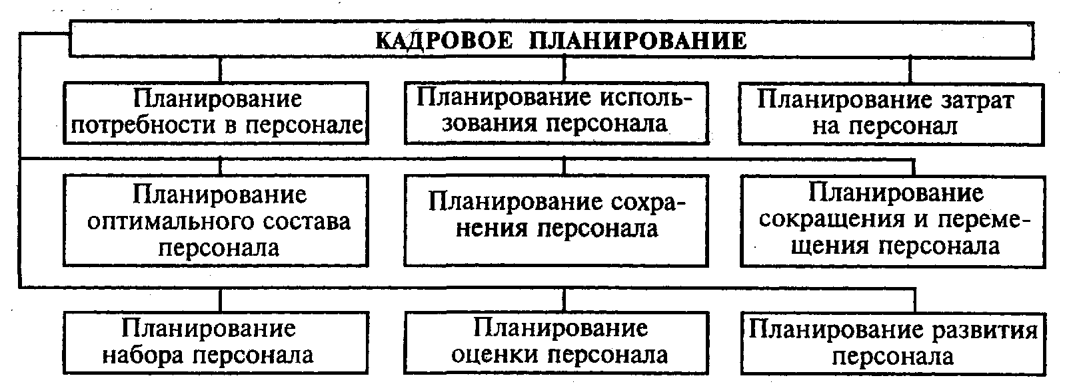

Рис.3. Структура подсистемы кадрового планирования

Планирование персонала должно быть объединено с основными планами организации и скоординировано с выполнением таких функций, как перемещение кадров, обучение, анализ работы и развитие. Зависимость планирования потребностей в персонале от всех его функций представлена на рис. 4.

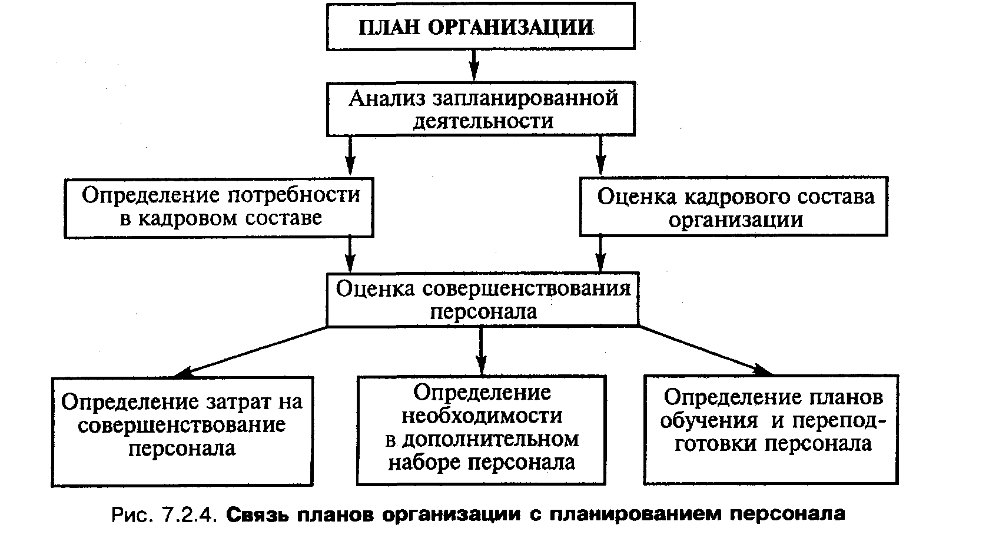

Одной из основных задач кадрового планирования (табл.4) является определение потребности в персонале (рис. 5).

Под потребностью организации понимается необходимый количественный и качественный (в контексте компетентности, квалификации) состав персонала, определяемый в соответствии с выбранной стратегией развития фирмы. Под ресурсами подразумеваются работники фирмы с достигнутыми уровнями компетенции, желаниями, мотивациями, устремлениями. Результатом сравнения потребностей и ресурсов организации могут оказаться перестановки, передвижения, набор, обучение и т. д.

Таблица 4

|  |  |  |
| --- | --- | --- |
| Направление кадрового планирования | | Содержание задач направления |
| Подбор специалистов | | Этап определяет в значительной степени успешность работы персонала и включает: — определение формальных требований (образование, опыт, специальные навыки). Формальные требования характеризуются тем, что они могут быть довольно точно измерены; — определение индивидуально-психологических требований, которые учитывают как специфику деятельности, так и особенности людей, с которыми предстоит взаимодействовать новому сотруднику; — проведение предварительного конкурса рекомендаций и резюме и собеседование; — проведение оценки претендентов на базе психодиагностических методик, профессионального тестирования и методов ситуативной диагностики |
| Адаптация | | Содержит цели и средства, позволяющие работнику в совпадающий с испытательным сроком промежуток времени освоить свои обязанности, стандарты деятельности и поведения и выйти на приемлемый уровень эффективности деятельности в организации. На завершающем этапе адаптационного периода проводятся контрольные процедуры, позволяющие оценить, насколько сотрудник освоил свое рабочее место, и принять решение об окончании испытательного срока |
| Кадровый мониторинг | | Предполагает проведение аттестаций и планирование карьеры. Позволяет руководству организации получить несколько результатов: — позитивный «будоражащий» эффект; — возможность, объективно оценить персонал; — получить информацию о том, какие характеристики сотрудников являются наиболее проблемными; — поставить перед сотрудником цели на профессиональное и личностное развитие до следующей аттестации; — сообщение сотрудникам о возможностях по развитию их карьеры, в том числе за счет придания новых функций и повышения ответственности |
| Направление кадрового планирования | | Содержание задач направления | |
| Обучение и развитие | | Предполагается различие между повышением профессиональной квалификации (обучение) и совершенствованием личностных характеристик (развитие). В данной области кадрового планирования значимость личностных характеристик, благоприятствующих реализации профессиональных задач, существенно выше значимости уровня квалификации, поскольку индивидуально-психологические характеристики могут радикально блокировать эффективность профессиональной деятельности. Обучение и развитие формируется по результатам оценивания на этапе подбора специалистов и их аттестации. Используются три варианта обучения и развития: — постоянно обновляемая система инструктажей, которые реализуются внутренними ресурсами организации; — совокупность краткосрочных обучающих и развивающих программ (лекционных курсов, семинаров, программ психологического тренинга, предполагающих привлечение внешних ресурсов); — фундаментальная подготовка управленцев и специалистов в высших учебных заведениях | |
| Мотивация и стимулирование | | Направление деятельности направлено на то, чтобы работники организации испытывали желание интенсивно и результативно работать именно в этой организации Выделяются следующие мотивационные подсистемы материального и нематериального стимулирования, связанные с: — результатами деятельности; — стажем деятельности; — стабильностью стилевых характеристик деятельности и соответствием поведения ценностям организации; — статусом | |
| Обеспечение взаимодействия | | Деятельность направлена на достижение ясности и отчетливости в стандартах взаимодействия сотрудников в интересах достижения организацией своих целей. В рамках этой деятельности достигаются цели согласованных стилей управления, постановки задач, обязательных стандартов коммуникации и взаимной поддержки | |
| Стабилизация персонала | | Предназначение — стабилизировать и сохранить наиболее полезных и лояльных сотрудников, костяк организации, ориентированный на долгосрочную и эффективную работу | |

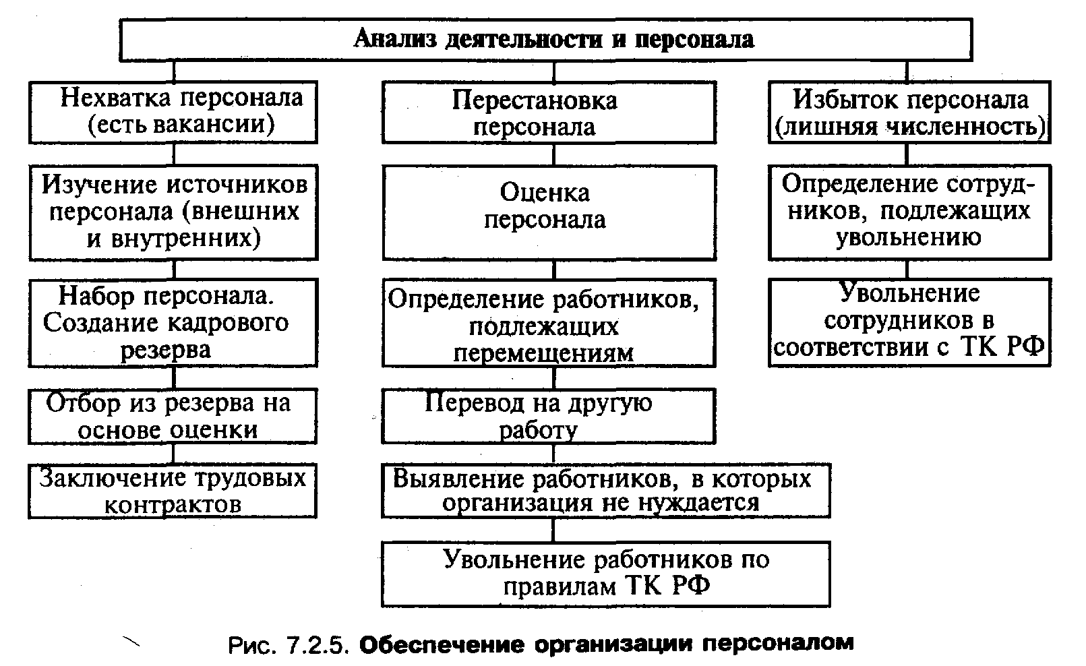

**1.4 Привлечение и отбор персонала**

Следующим и одним из важнейших направлений управления персоналом является привлечение и отбор персонала, определяющее качество персонала организации для успешного бизнеса и эффективности функционирования организации после реализации проекта реструктуризации. Под привлечением персонала подразумеваются разнообразные способы использования источников персонала (внешние и внутренние). Отбор персонала - процедура принятия решений по выбору соответствующих кандидатур на замещение определенных должностей. На рис. 6 представлена структура подсистемы привлечения персонала.

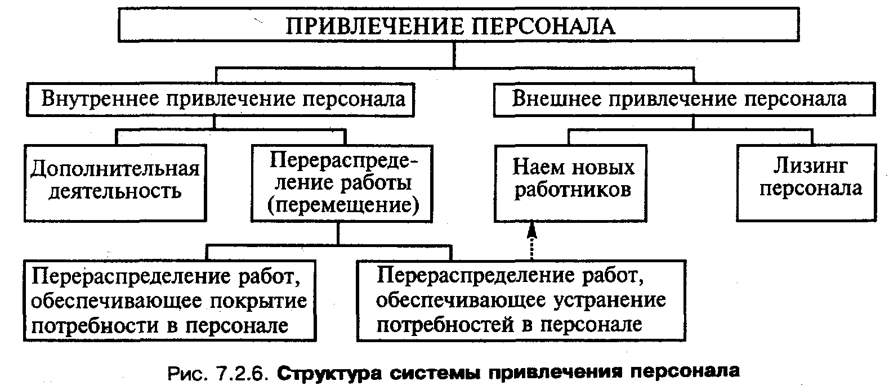

Привлечение и отбор персонала базируются на оптимальной качественной и количественной структуре персонала. На процесс привлечения и отбора персонала влияют факторы внешней и внутренней среды.

Факторы внешней среды включают:

• законодательные ограничения;

• ситуацию на рынке труда.

Факторы внутренней среды включают:

• основные принципы кадровой политики и стратегии;

• имидж организации, принципы организационной и корпоративной

культуры. Источники привлечения персонала приведены в табл. 5

Таблица 5.Источники привлечения персонала

|  |  |
| --- | --- |
| Внешние источники | Внутренние источники |
| Учебные заведения различных ступеней и уровней подготовки Коммерческие учебные центры Посреднические фирмы по подбору персонала Центры обеспечения занятости (биржи труда) Профессиональные ассоциации и объединения Родственные организации; свободный рынок труда Собственные внутренние источники | Высвобождение персонала в связи с изменениями номенклатуры и объемов производства; механизацией и автоматизацией технологических процессов; снятием продукции с производства Переподготовка персонала Перемещение персонала с участков работы, имеющих резервы кадров |

Привлечение и отбор персонала сопровождаются оценкой кандидатов, включая как внешних кандидатов, так и работников организации, планируемых к перемещениям.

Задача службы персонала, осуществляющей оценку кандидатов при приеме на работу, состоит в том, чтобы отобрать такого работника, который в состоянии достичь ожидаемого организацией результата. Фактически оценка при приеме — это одна из форм предварительного контроля качества человеческих ресурсов организации.

Как правило, до принятия организацией решения о приеме на работу кандидат должен пройти несколько ступеней отбора:

• предварительную отборочную беседу;

• заполнение бланка заявления;

• беседу по найму (интервью);

• тестирование;

• проверку рекомендаций и послужного списка;

• медицинский осмотр;

• принятие решения.

Центральным показателем при оценке работника является уровень его компетентности, понимаемый шире, чем традиционно. При разработке стратегического развития организации основным понятием являются организационные компетенции, частный случай которой — компетенция персонала, которая в свою очередь выступает центральным моментом стратегии управления персоналом.

Составляющими компетенции персонала являются:

• знания как результаты образования сотрудника;

• навыки как результат опыта работы;

• способы взаимодействия как умение интегрироваться в группе и умение общения с людьми для достижения поставленной цели.

Эффективность деятельности персонала существенно зависит от его компетентности, поэтому одной из основных задач управления персоналом является управление компетенцией персонала, включающее сравнение потребностей предприятия с наличными ресурсами и выбор форм воздействия для приведения их в соответствие с потребностями данного предприятия.

Таким образом, компетенция персонала — показатель, анализируемый и управляемый в рамках практически всех подсистем управления персоналом:

• кадрового планирования — определение качественной и количественной потребности организации в персонале;

• привлечения и отбора персонала — определение требований к компетенции кандидатов и отбор соответствующих работников;

• обучения и развития персонала — определение путей и способов повышения компетентности персонала;

• мотивации персонала — выработка путей мотивации и стимулирования потребностей работников по повышению компетентности;

• оценка и аттестация персонала — проведение эффективного анализа компетентности персонала в соответствии с требованиями бизнеса.

Можно говорить об управлении компетенцией в рамках управления персоналом как о процессах оценки, контроля, организации повышения компетенции путем обучения, повышения квалификации, переподготовки персонала, приема на работу высококомпетентных работников и пр. (рис. 7).

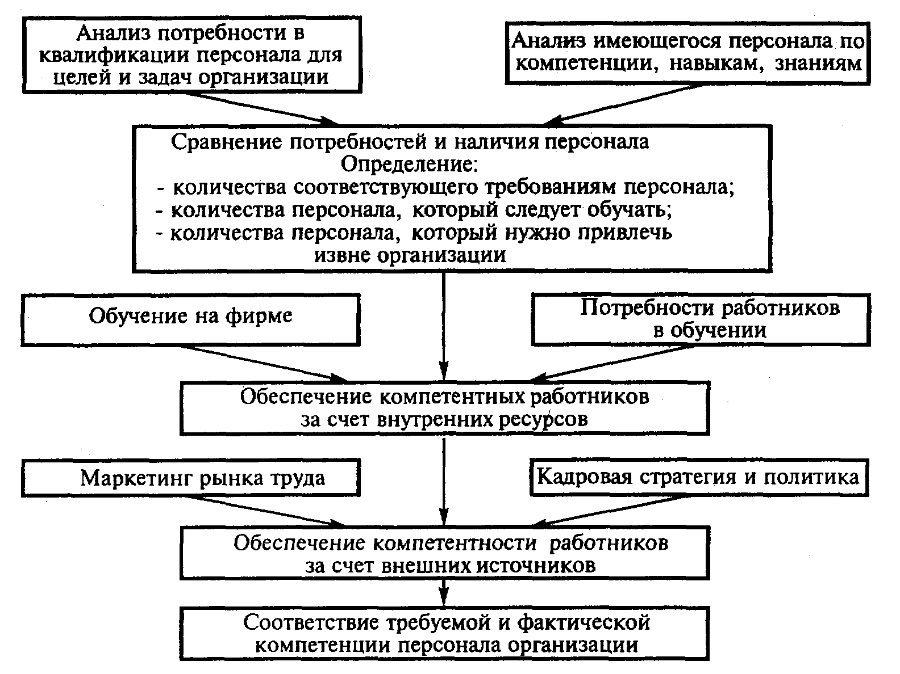

Рис. 7. Управление компетенцией на уровне организации

Приобретение компетенции обеспечивает организацию персоналом, который необходим для реализации ее стратегии, повышения эффективности деятельности.

Управление компетенцией персонала базируется прежде всего на обучении и развитии персонала.

Важность обучения и развития персонала в условиях развития предприятия трудно переоценить, что объясняется следующими факторами:

• внедрение новой техники, технологии, производство современных товаров, рост коммуникационных возможностей создают условия для ликвидации или изменения некоторых видов работ. В связи с этим необходимая квалификация не может быть гарантирована базовым образованием;

• мир превращается в рынок без границ с высоким уровнем конкуренции между странами. Страны, имеющие современную систему инженерного труда и программы непрерывного образования, лидируют в условиях этой конкуренции. Они имеют возможность в кратчайшие сроки ответить на любой «вызов» повышением производительности инженерного труда;

• изменения во всех областях жизни — главный элемент современности. Непрерывные и быстрые изменения в технологии и информатике требуют непрерывного обучения персонала;

• для организации более эффективно и экономично повышение отдачи от уже работающих сотрудников на основе их непрерывного обучения, чем привлечение новых работников.

Важнейшую роль при управлении персоналом играют подготовка и переподготовка руководителей и специалистов, которая может осуществляться двумя путями.

1. Повышение общего профессионально-квалификационного уровня персонала.

Как известно, знания, полученные в вузе, быстро устаревают (у инженеров — через 5—10 лет, в высокотехнологичных областях — через 3 года). Поэтому в рамках кадрового менеджмента проекта необходимо решать задачи формирования системы повышения квалификации.

Для решения этой проблемы имеется достаточно много средств: это краткосрочные (от 2—3 дней до недели), среднесрочные (от недели до 2—3 месяцев) и полные (до года) курсы переподготовки, осуществляемые вузами, бизнес-школами, в том числе зарубежными институтами повышения квалификации, и т. п. По большинству учебных планов существуют федеральные и мировые стандарты (маркетинг, финансовый менеджмент, управление проектами, управление персоналом и др.). Рынок этих услуг достаточно развит, и качество их постепенно растет.

За рубежом наиболее очевидными тенденциями в области технической подготовки кадров признаны широкое применение методов дистанционного обучения, повышения квалификации, самоподготовки (вплоть до самостоятельной разработки проектов) с помощью средств вычислительной техники и изменение методов работы преподавателей. Так, обучение с использованием видеодисков в диалоговом режиме позволяет обучающимся усвоить учебный материал вдвое быстрее, чем при традиционной подготовке. Запоминаемость материала возрастает на 40%, а степень усвоения — на 300%.

Весьма прогрессивной формой обучения без отрыва от производства признаны телеуниверситеты. Разработанные учебными заведениями курсы транслируются по местным телевизионным сетям, ориентируясь на определенную специализацию. Организация, заинтересованная в повышении квалификации своих сотрудников, может оборудовать учебный класс, где можно прослушать телевизионную лекцию или выполнить практическое задание.

2. Обеспечение активности, заинтересованности и профессионализма персонала.

В рамках этой проблемы возникают следующие задачи развития персонала, в первую очередь управленческого:

• умение определить свои место и роль в процессе деятельности в организации, понимание целей и стратегии организации в целом и функций в рамках подразделения;

• умение четко сформулировать ключевые проблемы и задачи, которые должны решаться его подразделением и персонально;

• получение знаний по современным подходам и методам решения задач профессиональной деятельности;

• приобретение навыков выбора и использования этих подходов и методов для эффективного решения конкретных задач на своем рабочем месте;

• освоение технологии групповой работы в процессе решения проблем;

• освоение методов и навыков эффективной работы подчиненных и прежде всего мотивации их работы на требуемые результаты.

Для решения перечисленных задач необходима целевая подготовка, привязанная к реальным практическим задачам организации и, в частности, управления персоналом. Достичь этого результата можно с помощью консультантов из специализированных фирм и предприятий, имеющих необходимый опыт, сотрудников зарубежных фирм.

Рекомендуемые формы обучения:

• общеобразовательные курсы, проводимые для специалистов организации преподавателями вузов и консалтинговых фирм;

• тематические семинары, проводимые консультантами с привлечением пилотных (обладающих соответствующим опытом) предприятий;

• стажировки руководителей и отдельных специалистов в организациях, реализующих аналогичные виды деятельности, с участием консультантов;

• «штабные игры» — целевое обучение, проводимое в основном консультантами с участием руководителей и специалистов по решению конкретных задач;

• обучение преподавателей и консультантов, передача технологий

обучения в специализированных областях деятельности. С точки зрения направлений в обучении можно выделить пять основных ситуаций (табл. 6.

Таблица 6.Варианты потребностей в обучении персонала

|  |  |  |
| --- | --- | --- |
| № п/п | Конкретизация потребности в обучении | Метод обучения |
| 1 | Специализированные программы обучения (тренинга продаж, переговоров, креативности) | Методы поведенческого тренинга |
| 2 | Программы командообразования | Активная групповая и межгрупповая деятельность с последующей рефлексией группового процесса. Деловые и ролевые игры, анализ проблем организации |
| 3 | Развитие межличностной и внутрифирменной коммуникации, формирование навыков преодоления конфликтов | Тренинг сензитивности, ролевые игры, имитационные деловые игры, стажировки, проектирование корпоративной культуры |
| 4 | Управленческая подготовка | Лекции, семинары, практические занятия, учебные деловые игры |
| 5 | Подготовка к организационным инновациям | Организационно-мыслительные игры, разработка проектов, анализ ситуаций организации |

Система подготовки может быть эффективной только в том случае, если будет проанализировано существующее положение, оценена перспектива и сформирован образ желаемого будущего, спрогнозированы изменения, подготовлены проекты изменения, определены сроки и затраты. Характеристики системы обучения персонала с позиций ее эффективности приведены на рис. 8.

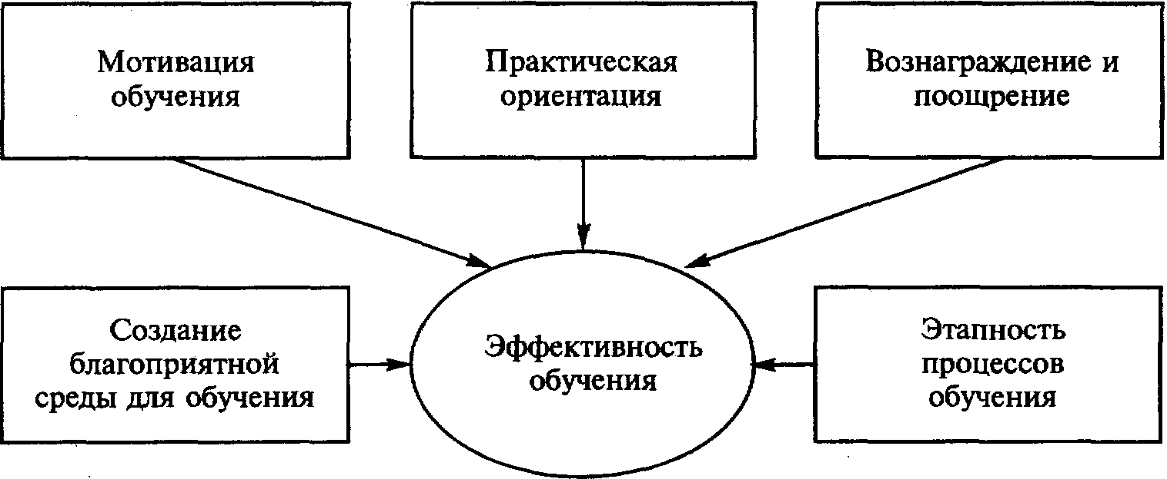

Рис.8. Характеристики системы обучения персонала

Сопоставительный анализ традиционного и интегрированного обучения приведен в табл. 7

Таблица 7.опоставительный анализ систем обучения

|  |  |  |
| --- | --- | --- |
| Параметры | Традиционное обучение внутри предприятия | Обучение, совмещенное с организационным развитием |
| Объект | Отдельный руководитель | Группы, межгрупповые связи, руководитель и группа |
| Содержание | Основы управленческих знаний и навыков | Коммуникативные навыки, умения разрешать проблемы |
| Обучающиеся | Руководители младшего и среднего звена | Все руководители вплоть до высшего звена |
| Учебный процесс | Основан на информации и рационализации | Основан на информации, рационализации, коммуникации и эмоциях |
| Стиль обучения | Исходит из предметов и особенностей преподавателей | Исходит из особенностей участников, их опыта, проблем, отношений и умений консультантов |
| Цели обучения | Рациональность и эффективность | Приспособление, изменение, информирование |
| Форма проведения | Местные семинары, курсы | Свободный выбор форм в зависимости от необходимости и ситуации |
| Ответственность за проведение | Преподаватели, организаторы | Участники |
| Стабильность программы | Стабильная | Гибкая программа, адаптированная к ситуации |
| Концепции обучения | Адаптация руководителей к нуждам предприятия | Одновременно изменить руководителей и организацию |
| Участие в подготовке учебных и других программ | Участники не включены в составление учебных программ | Руководители принимают учас тие в составлении программ изменения предприятия |
| Направленность | Ориентация на знания, которые могут пригодиться в будущем | Ориентация на конкретное изменение |
| Активность участников | Как правило, малоактивны | Как правило, очень активны |

Таким образом определяются следующие направления обучения персонала:

по типам обучения:

• профессиональное образование (получение специальности);

• повышение квалификации в определенной области (повышение компетентности в своей сфере деятельности);

• переподготовка специалистов (расширение компетентности на новые области знаний);

по направлениям обучения:

• обучение принятого на работу (в рамках ориентации и адаптации);

• обучение при изменении должности (при повышении в должности и при перемещениях);

• обучение как повышение и развитие компетенции (квалификации).

Итак, обучение персонала — процесс повышения и развития компетенции, передачи новых профессиональных навыков или знаний сотрудникам организации. Примером профессионального обучения могут служить курсы по изучению новой компьютерной программы для секретарей-референтов, программа по обучению агентов по продажам, финансовый курс для высшего управленческого аппарата компании.

Профессиональное развитие персонала — это процесс подготовки сотрудников к выполнению новых производственных функций, занятию новых должностей, решению новых задач. Под системой развития персонала следует понимать целенаправленный комплекс информационных, образовательных и привязанных к конкретным рабочим местам элементов, содействующих повышению квалификации работников данного предприятия в соответствии с задачами развития предприятия, его потенциалом и склонностями сотрудников.

Одной из значительных задач развития персонала организации является формирование ее кадрового резерва. Кадровый резерв — это группа руководителей и специалистов, обладающих способностью к управленческой деятельности, отвечающих требованиям, предъявляемым должностью того или иного ранга, подвергшихся отбору и прошедших систематическую целевую квалификационную подготовку (табл. 8.

Таблица 8.Классификация кадровых резервов

|  |  |
| --- | --- |
| Признак | Классификация |
| По виду деятельности | Резерв развития — группа специалистов и руководителей, готовящихся к работе в рамках новых направлений (при диверсификации производства, разработке новых товаров и технологий). Они могут выбрать одно из двух направлений карьеры — профессиональную либо руководящую карьеру Резерв функционирования — группа специалистов и руководителей, которые должны в будущем обеспечить эффективное функционирование организации. Эти сотрудники ориентированы на руководящую карьеру |
| По уровню подготовленности | Группа А — кандидаты, которые могут быть выдвинуты на вышестоящие должности в настоящее время. Группа В — кандидаты, выдвижение которых планируется в ближайшие один-три года |

Карьера — это индивидуально осознанная позиция и поведение, связанные с трудовым опытом и деятельностью на протяжении рабочей жизни человека. Различают два вида карьеры: профессиональную и внутриорганизационную.

Профессиональная карьера характеризуется тем, что конкретный сотрудник в процессе своей профессиональной деятельности проходит различные стадии развития: обучение, поступление на работу, профессиональный рост, поддержка индивидуальных профессиональных способностей, уход на пенсию. Эти стадии конкретный работник может пройти последовательно в разных организациях. Наряду с профессиональной карьерой следует выделять внутри-организационную карьеру. Она охватывает последовательную смену стадий развития работника в рамках одной организации. Внутриорганизационная карьера реализуется в трех основных направлениях:

• вертикальное — именно с этим направлением часто связывают само понятие карьеры, так как в этом случае продвижение наиболее зримо. Под вертикальным направлением карьеры понимается подъем на более высокую ступень структурной иерархии;

• горизонтальное — имеется в виду либо перемещение в другую функциональную область деятельности, либо выполнение определенной служебной роли на ступени, не имеющей жесткого формального закрепления в организационной структуре (например, выполнение роли руководителя временной целевой группы, программы и т. п.); к горизонтальной карьере можно отнести также расширение или усложнение задач на прежней ступени (как правило, с адекватным изменением вознаграждения);

• центростремительное — данное направление наименее очевидно, хотя во многих случаях является весьма привлекательным для сотрудников. Под центростремительной карьерой понимается движение к ядру, руководству организации. Например, приглашение работника на недоступные ему ранее встречи, совещания как формального, так и неформального характера, получение сотрудником доступа к неформальным источникам информации, доверительные обращения, отдельные важные поручения руководства.

Главной задачей планирования и реализации карьеры является обеспечение взаимодействия профессиональной и внутриорганизационной карьер.

**1.5 Оценка персонала**

В условиях совершенствования эффективности менеджмента повышается значение оценки персонала для принятия решений о служебных перемещениях, сокращении неэффективных сотрудников, повышении квалификации и переобучении персонала. Оценка персонала обеспечивает систему управления персоналом информацией о качестве персонала с точки зрения его соответствия стратегии организации, целям бизнеса.

Оценка персонала — деятельность, проводимая на разных этапах функционирования системы управления персоналом для различных целей, в том числе:

• при определении потребности в персонале на этапе календарного планирования, когда оценивается существующий кадровый потенциал и формируются требования к привлечению персонала;

• при отборе персонала на этапе привлечения персонала с целью определения приемлемости кандидатов на вакантные должности;

• при определении потребности в повышении квалификации персонала на этапе обучения и развития персонала. На этом этапе оценивается существующий уровень персонала в сравнении с требуемым и определяется необходимость обучения конкретных работников, проверяется соответствие уровня карьеры работников их компетентности;

• при аттестации персонала, проводимой регулярно для оценки состояния уровня кадрового потенциала и выработки регулирующих воздействий широкого круга, в том числе:

• для принятия мер по вознаграждениям, продвижениям, наказаниям, увольнениям;

• для выработки мер по мотивации и стимулированию труда;

• для планирования кадрового резерва;

• для планирования персональных перемещений. Основные этапы, определяющие содержание процесса оценки, включают:

• анализ анкетных данных;

• наведение справок об испытуемом работнике (по месту прежней работы или учебы);

• проверочные испытания;

• собеседование.

Центральный вопрос любой оценки — установление ее показателей, характеризующих как общие моменты, равноценные для всех работников организации, так и специфические нормы труда и поведения для конкретного рабочего места или конкретной должности. В первом случае показатели оценки определяют принадлежность сотрудника к конкретной организационно-социальной системе; во втором — соответствие сотрудника профессиональным требованиям.

При всем многообразии показателей оценки их можно условно разделить на следующие группы:

• результативность труда;

• профессиональное поведение;

• личностные качества.

Под факторами (или условиями) достижения результатов труда понимаются способности или желание к выполнению общих функций управления как по отношению к другим объектам воздействия, так и по отношению к самому себе:

• планирование деятельности;

• организация и регулирование процесса;

• учет и контроль хода работы.

Другими словами, данные показатели характеризуют степень создания работником своей функциональной роли.

Показатели непосредственного профессионального поведения охватывают следующие стороны деятельности:

• сотрудничество и коллективизм в работе;

• самостоятельность в решении задач;

• готовность к принятию дополнительной ответственности или дополнительной нагрузки и т. п.

Третья группа показателей оценки — личностные качества. При всей кажущейся простоте эта группа показателей связана с большими проблемами при их отборе, формулировке и учете, что обусловлено широким спектром личностных качеств, значительным субъективизмом при их восприятии.

Основные методы оценки персонала приведены в табл. 9

Таблица 9 Методы оценки персонала

|  |  |  |
| --- | --- | --- |
| Название метода | Краткое описание метода | Результат |
| Источниковедческий (биографический) | Анализ кадровых данных, листок по учету кадров, личные заявления, автобиография, документы об образовании, характеристика | Заключение о семье, образовании, карьере, чертах характера |
| Интервьюирование (собеседование) | Беседа с работником в режиме «вопрос — ответ» по заранее составленной или произвольной схеме для получения дополнительных данных о работнике | Вопросник с ответами |
| Анкетирование (самооценка) | Опрос человека с помощью специальной анкеты для самооценки качеств личности и их последующего анализа | Анкета |
| Социологический опрос | Анкетный опрос работников разных категорий, хорошо знающих оцениваемого человека (руководители, коллеги, подчиненные) | Анкета социологической оценки |
| Наблюдение | Наблюдение за оцениваемым работником в неформальной (на отдыхе, в быту) и рабочей обстановке методами моментных наблюдений и фотографий рабочего дня | Отчет о наблюдении |
| Тестирование | Определение профессиональных знаний и умений, способностей, мотивов, психологии личности с помощью специальных тестов с последующей их расшифровкой с помощью «ключей» | Психологический портрет |
| Экспертные оценки | Определение совокупности и получение экспертных оценок идеального или реального работника | Модель рабочего места |
| Критический инцидент | Создание критической ситуации и поведение человека в процессе ее разрешения (конфликт, принятие сложного решения, поведение в беде, отношение к вину, женщинам и т. д.) | Отчет об инциденте и поведении человека |
| Деловая игра | Проведение организационно-деятельной игры, анализ знаний и умений, ранжирование игроков по их ролям («генератор идей», «организатор», «критик», «эксперт», «делопроизводитель», «наблюдатель» и др.) и оценка способностей работы в малой группе | Отчет об игре. Оценка игроков и их ролей |
| Анализ конкретных ситуаций | Передача работнику конкретной производственной ситуации с заданием проведения анализа и подготовки предложений по ее разрешению в форме доклада | Доклад с альтернативами решения ситуации |
| Ранжирование | Сравнение работников между собой и расположение по их выбранному критерию в порядке убыли или возрастания рангов (мест в группе) | Ранжированный список работников (кандидатов) |
| Программированный контроль | Оценка профессиональных знаний и умений, уровня интеллекта, опыта и работоспособности с помощью контрольных вопросов | Карта программированного контроля, оценка знаний и умений |
| Экзамен (зачет, защита бизнес-плана) | Контроль профессиональных знаний и умений, предусматривающий предварительную подготовку оцениваемого по определенной дисциплине (кругу проблем), и выступление перед экзаменационной комиссией | Экзаменационный лист с оценками, бизнес-план |

Одним из традиционных способов оценки персонала является регулярная аттестация персонала, которая представляет собой процесс оценки эффективности выполнения сотрудником своих должностных обязанностей и осуществляется его непосредственным руководителем.

Аттестация включает несколько этапов и, по существу, является непрерывным процессом.

Регулярная аттестация позволяет:

• определить и оценить знания, умения и качества работника;

• высветить, оценить и развить сильные стороны работника;

• определить слабые стороны работника и вместе работать над их устранением;

• установить потребности обучения, потенциальные жалобы, проблемы дисциплины и перспективы выдвижения на ранней стадии;

• оценить нормальное состояние персонала.

###### 1.6 Мотивация персонала и стимуляция труда

Организации периодически оценивают своих сотрудников с целью повышения эффективности их работы и определения потребностей профессионального развития. Регулярная и систематическая оценка персонала положительно сказывается на мотивации сотрудников, их профессиональном развитии и росте. Одновременно результаты оценки являются важным элементом управления человеческими ресурсами, поскольку предоставляют возможность принимать обоснованные решения в отношении вознаграждения, продвижения, увольнения и развития сотрудников.

Важнейшим аспектом управления персоналом являются мотивация и стимулирование труда. Деятельность человека всегда обусловлена реально существующими потребностями: люди стремятся либо чего-то достичь, либо чего-то избежать. Мотивация труда — это стремление работника удовлетворить потребности (получить определенные блага) посредством трудовой деятельности.

Потребности — это осознание недостатка чего-либо, вызывающее побуждение к действию. Потребности можно подразделить на первичные и вторичные.

Первичные потребности закладываются на генном уровне и имеют физиологическую природу; вторичные — возникают по мере приобретения жизненного опыта. Удовлетворить потребности можно вознаграждениями.

Вознаграждение — это все то, что человек считает для себя ценным. При этом необходимо учитывать индивидуальность человека, его личное понятие ценности. Различают внешнее и внутреннее вознаграждение.

Внешнее вознаграждение дается организацией (зарплата и прочие выплаты, оплаченное питание, личное медицинское страхование, социальные льготы, низкопроцентные кредиты, продвижения по службе и т. п.).

Внутреннее вознаграждение дает непосредственно сама работа (чувство успеха при достижении цели, чувство собственной значимости и т. п.).

Стимулирование (мотивация) персонала вкратце сводится к следующему.

Побуждения, стимулирующие человека к активной деятельности, достаточно сложны. К ним относятся не только материальное вознаграждение, но и разнообразие работы по содержанию, возможность профессионального роста, чувство удовлетворенности от достигнутых результатов, повышение ответственности, возможность проявления инициативы, отношения с окружающими и т. д. Руководители должны знать, какие факторы являются главными для повышения эффективности деятельности исполнителей.

В табл. 11 приведены основные факторы мотивации.

Таблица 11.Факторы мотивации

|  |  |  |
| --- | --- | --- |
| Регуляторы мотивации | | |
| Рабочая среда | 2. Вознаграждение | 3. Безопасность |
| Рабочее место Уровень шума | Зарплата и прочие выплаты | Риск стать лишним |
| Эргономика | Выходные | Ощущение своей принадлежности к фирме |
| Столовая | Дополнительные выгоды | Уважение и одобрение |
| Дизайн | Система медобслуживания | Стиль управления |
| Удобства | Социальные льготы | Отношения с окружающими |
| Чистота |  | Информация о том, как в компании обращаются с работниками |
| Физические условия работы |  |  |
| Главные мотиваторы | | |
| 4. Личное развитие | 5. Чувство причастности | 6. Интерес и вызов |
| Ответственность | Подача информации | Интересные проекты |
| Экспериментирование | Консультации | Развивающий опыт |
| Новый опыт | Совместное принятие решений | Возрастающая ответственность |
| Возможности для обучения | Коммуникации | Цели |
| Обратная связь | Участие в решении вопросов, воздействующих на группу (представительство) | Обратная связь с продвижением к цели |

В табл.12 приведена структура мотиваторов для разных категорий специалистов в увязке с взаимоотношениями в коллективе.

Таблица 12. Структура мотиваторов

|  |  |  |
| --- | --- | --- |
| Работник, специалист | Источник мотивации | Ведущие мотиваторы |
| Работник (собственник рабочей силы) | Работодатель (собственник денежных средств и средств производства) | Заинтересованность в результатах своего труда, в максимальном приложении своих рабочих сил |
| Специалист-профессионал | Предприниматель (хозяин дела) | Профессиональное самоопределение к работе в фирме в рамках специальности |
| Сотрудник фирмы | Фирма в целом | Самоопределение к работе в этой конкретной фирме, имеющей свои традиции, корпоративную культуру, условия труда и пр. |
| Исполнитель | Менеджер | Самоопределение к исполнительским нормам |
| Коллега | Коллега (работник вспомогательной службы и т. п.) | Самоопределение к конструктивному взаимодействию с коллегами |
| Рационализатор | Заинтересованный в нормативной организации труда ГНОТ | Заинтересованность во внесении рациональных предложений |
| Член коллектива | Коллектив | Самоопределение к культурным нормам общения, к поддержанию здорового психологического климата |
| Работник-пользователь оргтехникой, спецоборудованием и т. д. | Технолог | Готовность и способность к технологически правильному использованию оборудования, оргтехники и т. п. |

Комплексную систему мотивации труда можно представить в виде табл. 13.

Таблица 13 Комплексная система мотивации труда

|  |  |  |  |
| --- | --- | --- | --- |
| Компоненты мотивации | | Инструменты, методы | Цели мотивации |
| Культура предприятия Система общих для всего персонала предприятия ценностных ориентации и норм | | Устав предприятия, основные принципы руководства и организации предприятия, стиль руководства | Понимание и признание целей предприятия. Ориентация на перспективу. Согласование взаимных интересов |
| Система участия Участие работников в распределении общего хозяйственного результата, в капитале предприятия и развитие сотрудничества | | Формы и методы распределения результата, участие в капитале, развитие отношений партнерства | Установка на кооператив-ность в поведении. Ориентация на соотнесение затрат и результатов, готовность к риску. Заинте ресованность в информации, полезной для предприятия |
| Принципы руководства Предписания и нормативные положения для регулирования отношений между руководителями и подчиненными в рамках действующей внутри организации концепции управления | | Положения по основным принципам управления, управление на основе личного примера, управленческий тренинг | Совместное и конструктивное сотрудничество. Положительное отношение к сотрудникам. Ответственность и самостоятельность руководителей |
| Обслуживание персонала  Все формы социальных льгот, услуг и преимуществ, предоставляемых работникам независимо от их положения на производстве и результатов их работы | | Безопасность труда, охрана здоровья, создание условий для отдыха и разгрузки, занятия спортом, забота о работниках, нуждающихся в помощи | Социальная защищенность и интеграция с предприятием. Социальная ответственность по отношению к другим. Повышение трудовой активности |
| Привлечение персонала к принятию решений  Согласование с работником определенных решений, принимаемых на рабочем месте, в рабочей группе или на производственном участке | | Делегирование ответственности, определение форм ответственности, добровольное участие в принятии решения | Участие в принятии решений на рабочем месте. Вовлеченность в дела предприятия. Принятие на себя ответственности |
| Организация рабочих групп из работников, имеющих одинаковые или аналогичные рабочие задания, для совместного решения производственных проблем | | Рабочая группа, проектный коллектив; бригада по управлению и координации | Качественная работа и самоконтроль. Коллегиальность в обращении с членами группы. Готовность и способность К решению проблем |
| Автономные рабочие группы  Структурные единицы, самостоятельно (полностью или частично) организующие свою работу | | Рабочая группа, проектный коллектив; постоянные или временные группы, создаваемые для выполнения определенных заданий | Ответственность группы и ее членов. Взаимопонимание и сотрудничество. Самостоятельность в принятии решений |
| «Jobs-факторы Мероприятия, направленные на количественные и качественные изменения рабочего задания и поля деятельности | | Содержание труда, его обогащение, расширение зоны труда, ротация, надомная работа, коллективная организация труда | Гибкость при выполнении рабочего задания. Понимание производственных взаимосвязей. Взаимная ответственность и самостоятельность |
| Организация рабочего места Оснащение рабочих мест техническими, эргономическими и организационными вспомогательными средствами с учетом потребностей работника | Технические и организационные вспомогательные средства, физиологические и психологические элементы условий труда (эргономика, цветовое оформление и т. д.) | | Удовлетворенность состоянием рабочего места. Идентификация с рабочей задачей. Удовольствие от работы и более качественное выполнение задания |
| Кадровая политика Планирование и выбор мероприятий по повышению квалификации и внутрипроизводственной мобильности с учетом потребностей, желаний и профессиональных способностей работников | Подготовка и повышение квалификации кадров, тренинг и семинары, планирование карьеры, перспективные программы формирования структуры кадров | | Внутрипроизводственная мобильность и гибкость в применении профессиональной квалификации. Самостоятельность и инициативность. Творческая и инновационная деятельность |
| Регулирование рабочего времени Гибкое приспособление рабочего времени к потребностям персонала и предприятия | Сокращение рабочего времени, гибкое рабочее время, скользящий график, неполное рабочее время, выходные дни, связанные с религиозными праздниками, гибкое распределение годового фонда рабочего времени, увеличение продолжительности отпуска работникам с большим стажем работы | | Ответственное и сознательное использование рабочего времени. Привлекательность труда, связанная с гибкостью рабочего времени. Эффективность использования рабочего времени |
| Информация работников Доведение до работников необходимых сведений о делах предприятия | Заводские журналы, цеховые листки, справочники предприятия, собрания коллектива, отчеты о работе, совещания работников | | Информированность о делах предприятия. Интерес к информации, выходящей за пределы рабочего места. Мышление и деятельность с позиций интересов предприятия |
| Оценка персонала Система планомерной и формализованной оценки работников по определенным заранее установленным критериям | Методы оценки результатов труда и потенциальных возможностей работника, оценка поведения | | Положительное влияние на поведение и развитие личности. Ответственность за свои действия. Самокритичная оценка трудовых достижений |

Мотивация неразрывно связана со стимулированием труда, при котором стимулами выступают любые блага (потребности человека), получение которых предполагает трудовую деятельность, т. е. благо становится стимулом труда, если оно формирует мотив труда. Другими словами, говоря о мотивах труда, мы ведем речь о работнике, стремящемся получить благо посредством трудовой деятельности (мотив), а говоря о стимулах, — об органах управления, обладающих набором благ, необходимых работнику и предоставляемых их ему при условии эффективной трудовой деятельности.

Стимулирование труда эффективно только в том случае, когда органы управления умеют добиваться и поддерживать тот уровень работы, за который платят. Цель стимулирования — не вообще побудить человека работать, а побудить его делать лучше (больше) того, что обусловлено трудовыми отношениями. Эта цель может быть достигнута только при системном подходе и стимулировании труда. Перечень стимулирующих систем в организации приведен в табл.14.

Таблица 14. Перечень стимулирующих систем в организации

|  |  |
| --- | --- |
| Форма стимулирования | Основное содержание и источники (практика организаций РФ и за рубежом) |
| Заработная  плата | Оплата труда наемного работника, включая основную (сдельную, повременную, окладную) заработную плату и дополнительную: премии, надбавки за профмастерство; доплаты за тяжелые условия труда, совместительство, за работу в ночное время, подросткам, кормящим матерям, за работу в праздничные и воскресные дни, за сверхурочную работу; за руководство бригадой, оплата или компенсация за отпуск и т. д. |
| Бонусы | Разовые выплаты из прибыли организации (вознаграждение, премия, добавочное вознаграждение). За рубежом это годовой, полугодовой, рождественский, новогодний бонусы, связанные, как правило, со стажем работы и размером получаемой зарплаты. Различают такие виды бонусов, как годовой, за отсутствие прогулов, экспортный, за заслуги, за выслугу лет, целевой |
| Участие в акционерном капитале | Покупка акций организации (АО) и получение дивидендов; покупка акций по льготным ценам, безвозмездное получение акций |
| Участие в прибылях | Устанавливается доля прибыли, из которой формируется поощрительный фонд. Выплаты через участие в прибылях не являются разовым бонусом. Распространяются на категории персонала, способные реально воздействовать на прибыль. Чаще всего это управленческие кадры, и доля такой части прибыли коррелирует с рангом руководителей в служебной иерархии и определяется в процентах к его доходу (базовой зарплате) |
| Планы дополнительных выплат | Планы, связанные чаще всего с работниками сбытовых организаций (структурных подразделений организаций); стимулируют поиск новых рынков сбыта, путей максимизации сбыта. К ним относятся подарки от фирмы, субсидирование деловых расходов, покрытие личных расходов, косвенно связанных с работой (деловых командировок не только работника, но и его супруги или друга в поездке). Это косвенные расходы, не облагаемые налогом, и поэтому более привлекательные |
| Стимулирование свободным временем | Регулирование времени по занятости: 1) путем предоставления работнику за активную и творческую работу дополнительных выходных, отпуска, выбор времени отпуска и т. д.; 2) путем организации гибкого графика работы; 3) путем сокращения длительности рабочего дня за счет высокой производительности труда |
| Трудовое или организационное стимулирование | Регулирует поведение работника на основе изменения чувства его удовлетворенности работой и предполагает наличие творческих элементов в процессе организации и в самом характере его труда; возможность участия в управлении; продвижения по службе в пределах одной и той же должности; творческие командировки |
| Стимулирование, регулирующее поведение работника на основе выражения общественного признания | Вручение грамот, значков, вымпелов, размещение фотографии на Доске почета. В зарубежной практике используются почетные звания и награды, публичные поощрения (избегают, особенно это характерно для Японии, публичных выговоров). В США для морального стимулирования используется модель оценки по заслугам |
| Оплата транспортных расходов или обслуживание собственным транспортом | Выделение средств: — на оплату транспортных расходов; — на приобретение транспорта: а) с полным обслуживанием (транспорт с водителем); б) частичным обслуживанием: лицам, связанным с частыми разъездами, руководящему персоналу |
| Сберегательные фонды | Организация сберегательных фондов для работников организации с выплатой процентов не ниже установленного в Сбербанке РФ. Льготные режимы накопления средств |
| Организация питания | Выделение средств: — на организацию питания в организации; — на выплату субсидий на питание |
| Продажа товаров, выпускаемых организацией или получаемых по бартеру | Выделение средств на скидку с продажи этих товаров |
| Стипендиальные программы | Выделение средств на образование (покрытие расходов на образование) на стороне |
| Программы обучения организации | Покрытие расходов на организацию обучения (переобучения) |
| Программы медицинского обслуживания | Организация медицинского обслуживания или заключение договоров с медицинскими учреждениями. Выделение средств на эти цели |
| Консультативные службы | Организация консультативных служб или заключение договоров с таковыми |
| Программы жилищного строительства | Выделение средств на собственное строительство жилья или на паевых условиях |
| Программы, связанные с воспитанием и обучением детей | Выделение средств на организацию дошкольного и школьного (колледжей) воспитания детей, внуков сотрудников организации, привилегированные стипендии |
| Гибкие социальные выплаты | Организации устанавливают определенную сумму на приобретение необходимых льгот и услуг. Работник в пределах установленных сумм имеет право самостоятельного выбора льгот и услуг |
| Страхование жизни | За счет средств организации: страхование жизни работника и за символическое отчисление — членов его семьи. Выплаты за счет средств, удерживаемых из доходов работника; при несчастном случае — годовой доход работника; при несчастном случае со смертельным исходом — удваивается |
| Программы выплат по временной нетрудоспособности |  |
| Медицинское страхование | Как самих работников, так и членов их семей |
| Отчисления в Пенсионный фонд | Такой альтернативный государственному фонд дополнительного пенсионного обеспечения может быть создан как на самом предприятии, так и по договору с каким-либо фондом на стороне |
| Ассоциации получения кредитов | Установка льготных кредитов на строительство жилья, приобретение товаров длительного пользования, услуг и т. д. |

Одним из основных мотиваторов в российских условиях является оплата труда (рис. 9).

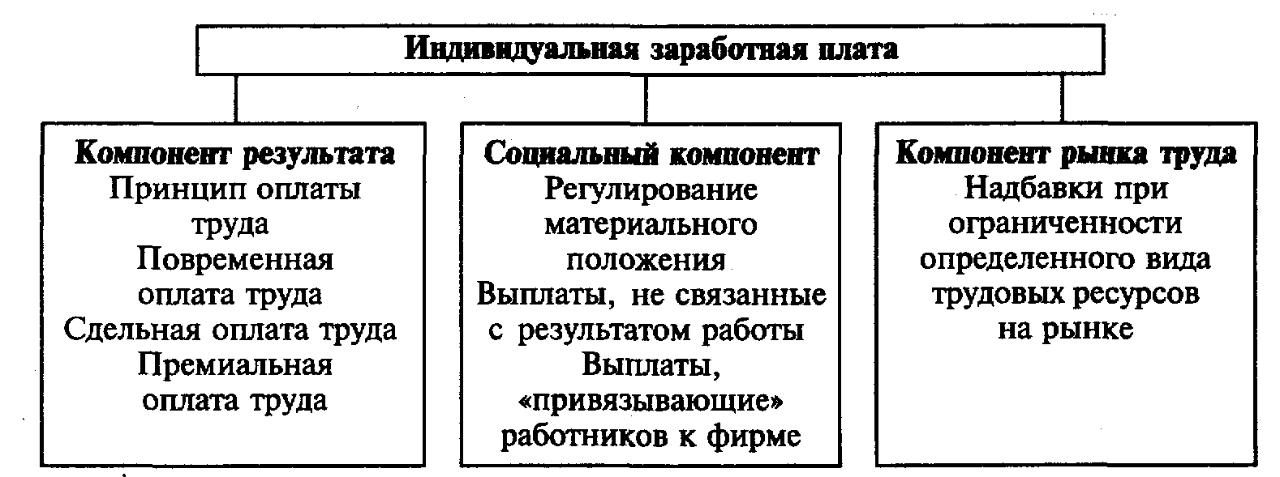

Рис. 9. Компоненты системы оплаты труда

Побуждения, стимулирующие человека к активной деятельности, достаточно сложны. К ним относятся не только материальное вознаграждение, но и разнообразие работы по содержанию, возможность профессионального роста, чувство удовлетворенности от достигнутых результатов, повышение ответственности, возможность проявления инициативы, отношения с окружающими и т. д. Руководители должны знать, какие факторы являются главными для повышения эффективности деятельности исполнителей.

Разработка системы мотивации и стимулирования является одной из функций службы управления персоналом. Управление персоналом осуществляется службой управления персоналом во взаимодействии с руководителями структурных подразделений организации. Основные функции кадровой службы среднего и крупного предприятия включают:

1. Обеспечение кадрами: определение потребности в кадрах, поиск специалистов, заключение договоров, ознакомление с рабочим местом и условиями труда, прекращение договоров, перемещение кадров.

2. Обучение, т. е. подготовка, переподготовка и повышение квалификации кадров.

3. Оформление трудовых правоотношений.

4. Организация оплаты труда — новая функция для отделов кадров, подразумевающая аттестацию рабочих мест, определение структуры оплаты труда и структуры льгот, системы показателей труда, анализ рынка труда.

5. Управление конфликтами, т. е. выявление социальной напряженности в коллективе и снятие ее.

6. Развитие отношений с органами рабочего самоуправления.

7. Координация работы по стабилизации условий труда и соблюдению техники безопасности.

8. Обеспечение каждой службы организации квалифицированными кадрами.

###### 1.7 Конфликты в коллективе

Эффективная работа персонала зависит от организационного и психологического климата в организации. А он, в свою очередь, зависит от проблем возникновения внутрифирменных конфликтов. Формирование атмосферы сотрудничества и взаимодействия в организации не исключает возможности конфликтов. Без конфликтов, без противоречий, являющихся источником развития, не может быть продвижения вперед. Поэтому необходимо уметь распознать категорию конфликта и выбрать стратегию управления, позволяющую не только разрешить конфликт, но и обеспечить пользу организации.

В психологическом плане конфликт — это столкновение несовместимых, противоположно направленных тенденций, отдельно взятого эпизода в сознании человека, в межличностных или межгрупповых отношениях, связанных с острыми эмоциональными переживаниями. Еще одно определение — конфликт — это процесс развития взаимодействия субъектов по поводу различия их интересов и ценностных ориентации. Отсюда следует, что основу конфликтов составляют столкновения несовместимых или различных интересов, мнений, потребностей, ценностей, представлений о способах их достижений.

Конфликты можно подразделить на горизонтальные (между сотрудниками, не находящимися в подчинении друг другу), вертикальные (между людьми, которые находятся в подчинении друг другу), смешанные (в которых участвуют и те, и другие).

Выделяют следующие типы конфликтов:

• внутриличностный;

• межличностный;

• между личностью и группой;

• между группами.

Внутриличностный конфликт может иметь различные формы. Так, например, ролевой конфликт, который возникает в ситуации, когда к человеку предъявляются противоречивые требования относительно результатов его работы; конфликт между родственными симпатиями и чувством служебного долга, а также в связи с рабочей перегрузкой или недогрузкой. Внутриличностный конфликт может заставить человека действовать агрессивно по отношению к другим и спровоцировать его на межличностный конфликт.

Межличностный конфликт наиболее распространен. Он может возникать между равными личностями, которые выступают как конкуренты, например конфликт между несколькими руководителями из-за распределения ограниченных материальных, финансовых, трудовых и других ресурсов, или между руководителем и его заместителем по поводу должности, или между личностями, в корне различающимися характерами, взглядами, жизненными ценностями.

Конфликт между личностью и группой возникает, если личность занимает позицию, отличающуюся от позиции группы, противопоставляет себя группе.

Межгрупповой конфликт возникает вследствие того, что организации состоят из большого количества групп (формальных и неформальных), часто имеющих разные цели и конкурирующих между собой, не понимающих роли друг друга в общем деле.

Причины конфликтов. В основном конфликты вызывают три группы причин, обусловленных:

• трудовым процессом;

• психологическими особенностями взаимоотношений людей (симпатии, антипатии, культурные и другие различия людей, действия руководства и т. д.);

• личностными особенностями членов группы (наличие или отсутствие самоконтроля, коммуникабельность, агрессивность, грубость, бестактность и т. д.).

Конфликт имеет следующие фазы.

1. Конфронтационная (военная) — стороны стремятся обеспечить свой интерес за счет ликвидации интереса чужого (в их представлении это обеспечивается либо добровольным или вынужденным отказом другого субъекта от своего интереса, либо лишением его права иметь свой интерес, либо уничтожением носителя другого интереса, что уничтожает естественным образом и сам этот интерес, а следовательно, и гарантирует обеспечение собственного).

2. Компромиссная (политическая) — стороны стремятся по возможности достигнуть своего интереса через переговоры, в ходе которых производят замену отличающихся интересов каждого субъекта на общий компромиссный (как правило, каждая сторона пытается обеспечить в нем по максимуму свой собственный).

3. Коммуникативная (управленческая) — выстраивая коммуникацию, стороны достигают согласия, основанного на том, что суверенитетом обладают не только сами субъекты конфликта, но и их интересы (консенсус), и стремятся к взаимодополнению интересов, ликвидируя лишь незаконные, с точки зрения сообщества, различия (либо правовой запрет на тот или иной интерес и его уголовное преследование, корпоративный запрет, грозящий нарушителям административным наказанием, либо изменение законодательства, системы фирменных инструкций, дающее или запрещающее право на тот или иной интерес, различие).

Считают, что конструктивное разрешение конфликта возможно, если:

• конфликт воспринимается сторонами адекватно, т. е. оценка поступков и намерений как своих собственных, так и оппонента не искажена личными пристрастиями;

• участники готовы к открытому и эффективному общению, всестороннему обсуждению проблемы, откровенному высказыванию взглядов на происходящее и поиску путей выхода из конфликта;

• создана атмосфера сотрудничества и взаимного доверия.

2. Эффективная система управления персоналом

**2.1 Оценка компетенции и профессионального соответствия персонала**

Персонал компании — это один из главнейших ресурсов, обеспечивающих успешное развитие бизнеса. Наряду с финансовыми и материальными ресурсами он также подлежит управлению, которое должно строиться таким образом, чтобы достижение стратегических и тактических целей компании было подкреплено адекватными и своевременными мерами по изменению организационной структуры, упорядочению обязанностей руководителей и сотрудников, своевременной профессиональной ориентации сотрудников и их надлежащей подготовке. Условием для успешного развития предприятия служит сбалансированность интересов его собственников, персонала и клиентов. Поэтому организационное совершенствование и управление персоналом становится одной из главнейших функций менеджмента организации, обеспечивающих его эффективность.

Естественно, система управления персоналом зависит от структуры управления предприятием — является ли предприятие самостоятельным или это холдинговая структура, состоящая из материнской компании и многих подчиненных фирм. Но даже в холдинговых структурах применяются разные модели управления — от сосредоточения в рамках головной компании холдинга ряда общих функций и соответственно оперативного управления процессами на его предприятиях до «акционерной» модели управления, когда предприятия в основном самостоятельны, а холдинг контролирует лишь прибыльность и эффективность работы входящих в него предприятий. Указанные модели диктуют свои требования к системе управления персоналом. Однако наряду со специфическими на каждом предприятии существуют базовые элементы управления персоналом.

К таким базовым элементам можно отнести:

• оперативный учет кадров;

• организационное совершенствование;

• оценку компетенции персонала и контроль за производительностью труда;

• контроль трудовой дисциплины.

Если учет кадров — это вполне ясная и достаточно регламентированная задача, то организационное совершенствование, контроль за профессиональным соответствием персонала и производительностью труда требуют экспертного подхода, анализа множества факторов и, следовательно, обработки большого количества информации. Очевидно, что решить такие проблемы без специальных инструментов (имеется в виду программное обеспечение) качественно и с наименьшими затратами невозможно. Следует также заметить, что с информационной точки зрения перечисленные выше элементы управления персоналом должны быть максимально интегрированы. Кадровый учет (вместе с расчетом заработной платы) — ядро системы, он служит поставщиком информации для остальных элементов управления.

Периодическая оценка деловых качеств персонала (компетентность, ответственность, эффективность работы и т. д.) путем проведения аттестаций, сдачи экзаменов по курсам переподготовки позволяет анализировать эффективность деятельности подразделений через призму качества персонала и оптимизировать его численность.

Исследовать деловые качества персонала можно на основе сравнения квалификации различных сотрудников внутри профессиональных групп. Объем фактических знаний каждого сотрудника определяет уровень (профиль) его квалификации. Объем требуемых знаний, приведенных в должностной инструкции, устанавливает уровень (профиль) требований к сотруднику. Оценка профессионального соответствия персонала основывается на сравнении уровней (профилей) требований и квалификации каждого сотрудника.

Оценка профессионального соответствия персонала внутри одной профессиональной группы с использованием коэффициента пригодности служит основанием для разработки актуальных мероприятий, направленных на улучшение его качественных характеристик (обучение, ротация, сокращение и т. д.).

Разработав методику вычисления коэффициента пригодности сотрудника, учитывающего требуемое (измеряемое в баллах и установленное в должностной инструкции) и фактическое (полученное по результатам исследования качества персонала) качество, директор по персоналу сможет управлять качественным составом сотрудников в профессиональных группах, подразделениях, филиалах.

Сравнение деловых качеств разных сотрудников подразделений по всей корпорации в целом является основанием для принятия таких управленческих решений, как смена линейных руководителей, организация помощи руководству в работе с персоналом, и для усиления кураторской деятельности.

Анализ качества персонала поможет оценить эффективность имеющейся организационной структуры и системы управления в целом.

Таким образом, результаты оценки качества персонала служат базовыми для следующих направлений кадровой работы:

Профессиональная подготовка. Постоянное обучение сотрудников, особенно в современных динамично развивающихся областях, позволит компании своевременно реагировать на рыночные изменения и корректировать свой бизнес. Оперативное выявление сотрудников, имеющих в определенных областях знаний фактическую оценку ниже требуемой, поможет корректно сформировать календарно тематический план, установить и обосновать бюджет на обучение. Без понимания того, чему и кого следует учить, невозможно эффективно проводить профессиональную подготовку.

Ротация кадров. Главной целью системы ротации кадров является оптимальная расстановка кадров различного уровня во всей компании для продуктивного развития бизнеса. Ротация кадров — внутренняя перестановка кадров в соответствии с карьерным и профессиональным ростом персонала. Она служит улучшению работы конкретных подразделений, которые по своим показателям развития бизнеса не достигают поставленных задач, чьи менеджеры не справляются со своими обязанностями. Система ротации позволяет также решать проблему карьерного роста управленцев различного уровня и предоставляет им возможность реализовать личностный и профессиональный потенциал.

Ротация базируется на отборе кандидатов, которые по квалификации, опыту и профессиональной подготовке соответствуют требованиям, определенным в должностной инструкции.

Формирование кадрового резерва и карьерное планирование. На основании кадрового резерва (внешнего или внутреннего) проводится ротация кадров, касающаяся определенных должностей. Специалисты, включенные в кадровый резерв, ранжируются по уровню квалификации (или по коэффициентам пригодности). Таким образом, в любой момент можно подобрать сотрудника, по квалификации максимально удовлетворяющего установленным в должностной инструкции требованиям.

В случае если квалификационные требования к должности являются общеизвестными, карьерное планирование возможно проводить на основе объективных критериев и правил, известных каждому сотруднику.

2.2 Контроль за производительностью труда

Если в должностных инструкциях установить нормативы выполняемых функций (в количестве, объеме, денежном выражении и других показателях), а для конкретного сотрудника — фактическую загрузку по производственным функциям, то можно анализировать и контролировать производительность труда. Такой подход позволяет не только принимать управленческие решения по персоналу, но и создавать систему мотивации на предприятии в зависимости от производительности труда.

Учитывая объем затрат на персонал, нормативные показатели по выполняемым функциям и описанные бизнес-процессы (как последовательность выполнения функций), можно проводить функционально-стоимостной анализ бизнес-процессов, продуктов, клиентов предприятия. На рис.10 приведена логическая схема разнесения затрат для функционально-стоимостного анализа бизнес-процессов.

Разница между доходами и расходами позволяет оценить прибыльность бизнес-процесса (прибыльность продуктов) и разнести прибыль на клиентов (прибыльность клиентов).

Как видно из рис. 10, для реализации оценки функциональной стоимости бизнес-процессов необходимо иметь:

• их описание как последовательность выполняемых функций;

• должностные инструкции как перечень выполняемых на рабочем месте функций;

• коэффициент разнесения затрат на рабочее место (штатную должность) по выполняемым функциям (фактическую загрузку по функциям);

• алгоритмы разнесения по видам затрат.

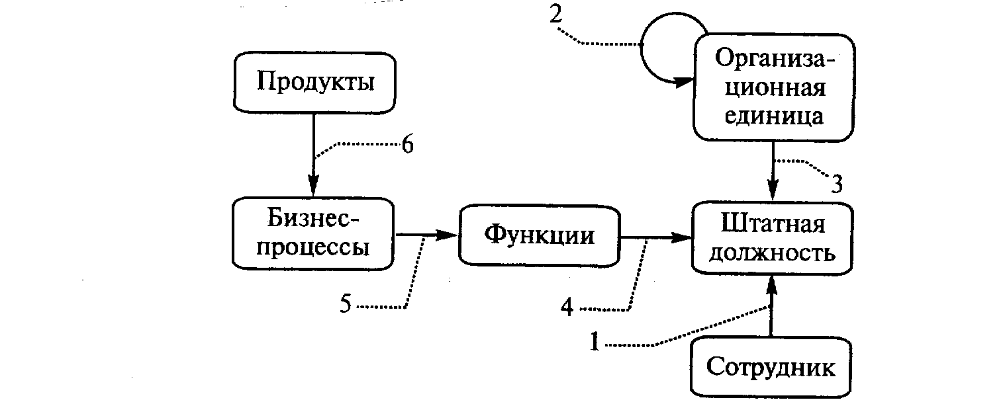

Рис. 10. Логическая схема функционально-стоимостного анализа бизнес-процессов:

1 — консолидация затрат на штатную должность (заработная плата, командировочные расходы, обучение, стоимость рабочего места и т. д.);

2 — разнесение неоперационных расходов (аренда, телефонные расходы, охрана и т. д.) между подразделениями по соответствующим алгоритмам в зависимости от видов затрат; 3 — разнесение общих неоперационных расходов по штатным должностям; 4 — разнесение консолидированных затрат на штатные должности по производственным функциям в зависимости от фактической загрузки; 5 — консолидация затрат по производственным функциям на бизнес-процессы; б — консолидация доходов (по счетам, проводкам) по продуктам на реализующие их бизнес-процессы

2.3 Контроль трудовой дисциплины

Трудовая дисциплина — элемент корпоративной культуры предприятия. Контроль должен служить для выявления не только нерадивых сотрудников, но и случаев значительных переработок рабочего времени, т. е. быть фактором изучения сложившейся технологии и первопричиной ее реинжиниринга.

На рис. 11 приведена общая логическая схема взаимодействия элементов управления персоналом.

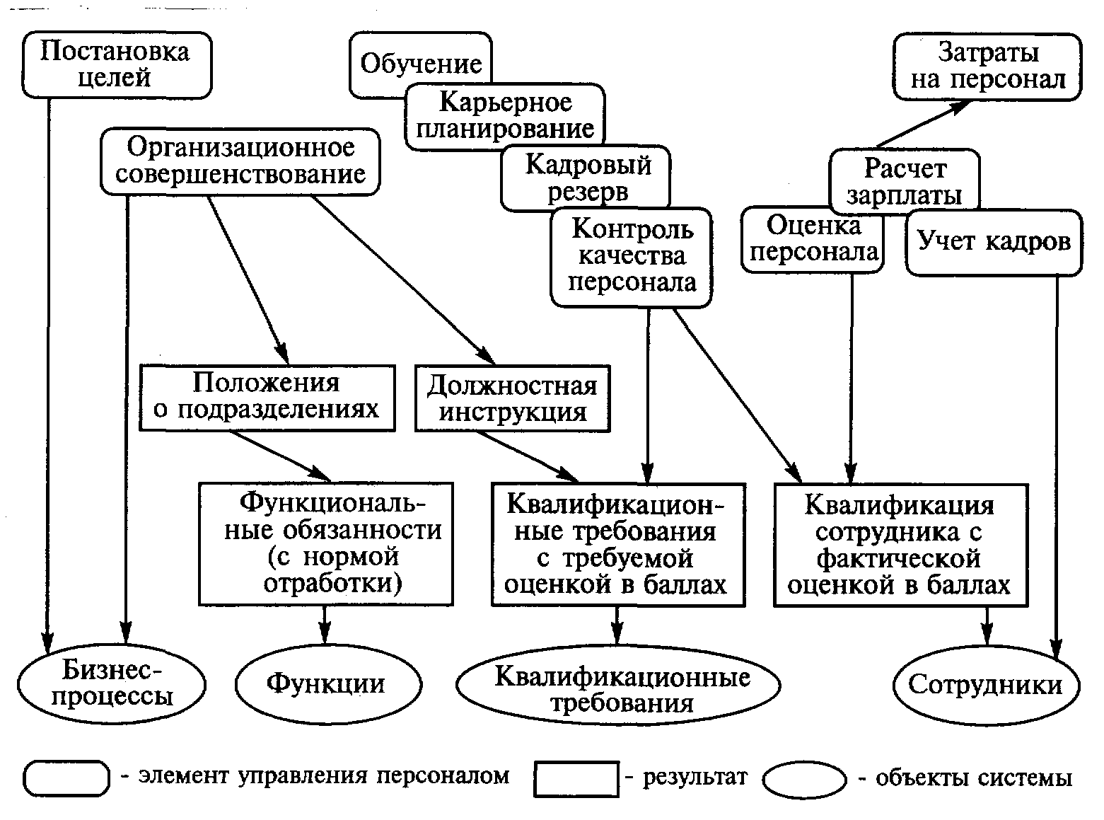

Рис. 11. Схема взаимодействия элементов управления персоналом

Краткая характеристика используемых объектов:

1. Бизнес-процессы. Иерархический объект, хранящий описание всех бизнес-процессов предприятия; каждый из них может быть рассмотрен сам по себе, а также в составе более крупных процессов или через составляющие подпроцессы.

2. Функции. Объект, содержащий описание функций всего спектра производственной деятельности (для банка порядка 5000 позиций), из которых могут проектироваться законченные бизнес-процессы. Функции используются для формирования положений о подразделениях и должностных инструкций. Может служить типовым справочником (базой знаний) для предприятий того или иного типа.

3. Квалификационные требования. Объект, содержащий описание квалификационных требований предприятия к типовым и штатным должностям, имеющий в качестве параметров требуемый уровень (в баллах) знаний, коэффициент важности и т. д.

4. Сотрудники. Объект с данными о сотрудниках предприятия (полный кадровый учет).

Примеры анализа качества персонала организации

Первый уровень— анализ индивидуальных показателей. Результатом анализа является оценка сотрудника с точки зрения его пригодности к выполнению поставленных перед ним задач (определенных в должностной инструкции). Индивидуальные показатели представляют собой информационную базу для анализа и контроля уровня профессиональной подготовки персонала.

На рис. 12 приведено сравнение профиля требований и квалификации на примере кассира обменного пункта Иванова Ивана Ивановича.

Знание внешних признаков подлинности денежных знаков

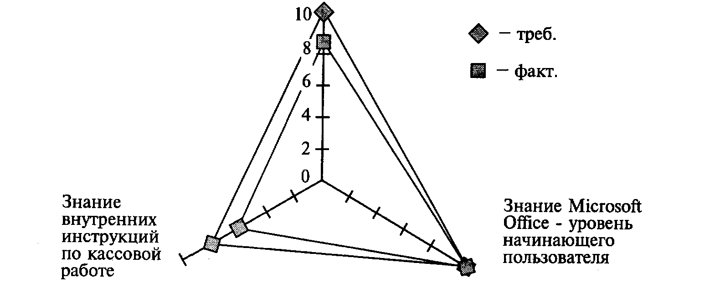

Рис. 12. Сравнение профиля требований и квалификации сотрудников

На рис. 12 видны отклонения от требуемого уровня знаний — недостаток квалификации.

Второй уровень— анализ качества персонала внутри одной профессиональной группы. На данном уровне анализа сравниваются коэффициенты пригодности на примере выбранной профессиональной группы сотрудников.

На рис. 13 показаны коэффициенты пригодности работников профессиональной группы «Кассиры».

Рощупкина Вера Петровна

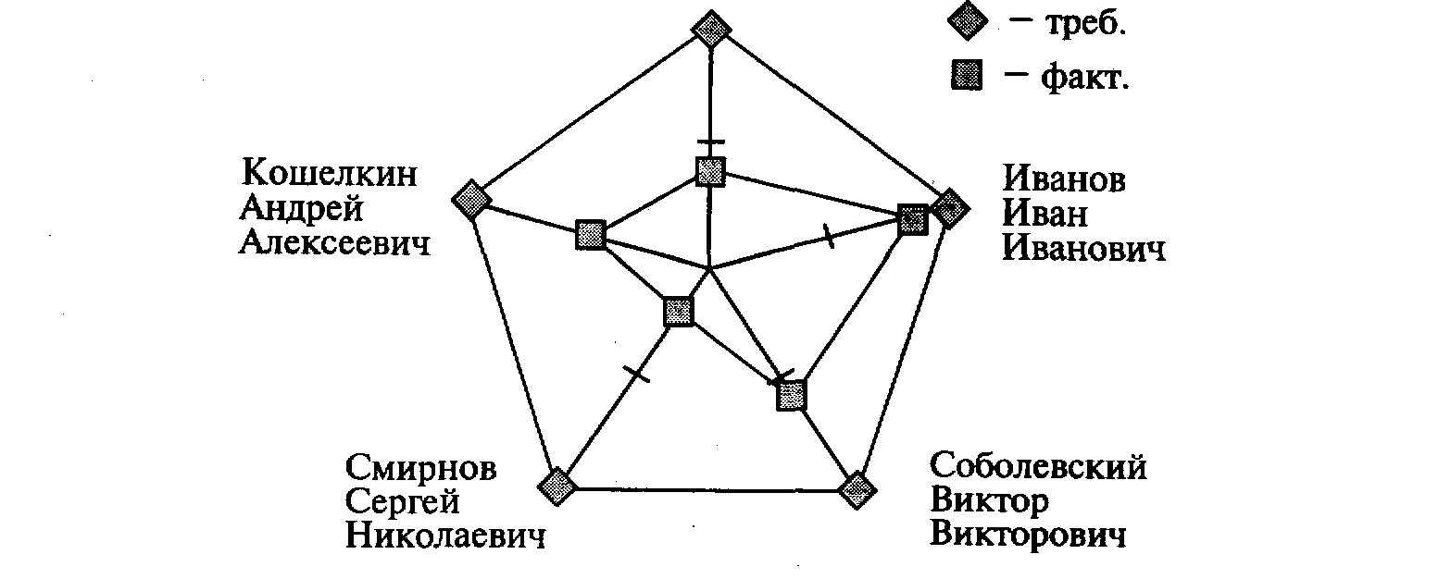

Рис. 13. Сравнение профессиональных качеств профессионально однородной группы

На рис. 13 видно, что кассир Смирнов С. Н. менее всех подготовлен для выполнения поставленных перед ним задач. В зависимости от проводимой кадровой политики необходимо или обучить Смирнова С. Н., или понизить его в должности, или уволить.

Третий уровень— анализ качества персонала разных профессиональных групп. На рис. 14 показан коэффициент пригодности персонала в разных филиалах — минимальный в филиале 2.

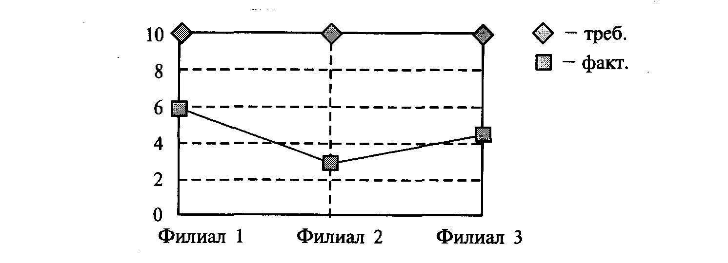

Рис. 14. Иллюстрация пригодности персонала в различных филиалах

Если прибыльность филиала 2 самая низкая, то (при прочих равных условиях) качество персонала — это один из факторов его плохой работы. В этой ситуации актуально такое управленческое решение, как смена руководителей среднего звена. Возможно планирование мероприятий по обучению персонала, проведение внутренней ротации.

Если прибыльность филиала 2 высокая, то можно говорить об избытке персонала. Мероприятия по обучению персонала, повышению его квалификации должны привести в этом случае к получению еще более высоких финансовых показателей либо в конечном счете позволить сократить численность персонала в зависимости от проводимой политики.

На рис. 15 показано изменение коэффициента пригодности в филиале 2 по профессиональным группам. Наименее подготовленными группами являются кассиры и программисты. Кадровые и управленческие решения в первую очередь должны быть применимы именно к этим профессиональным группам.

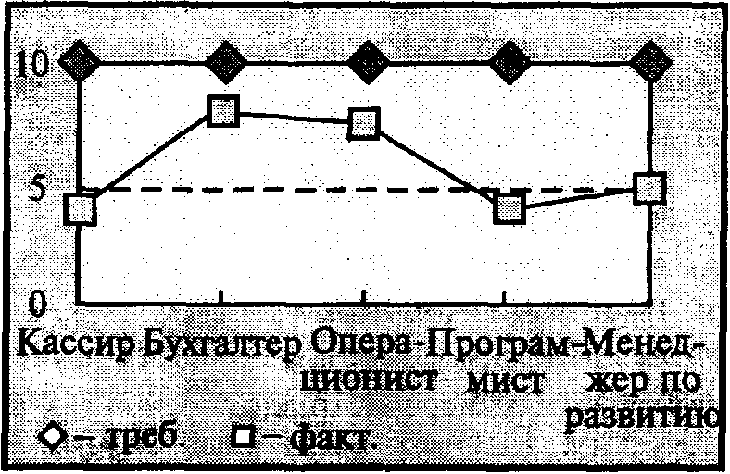

Рис. 15. Изменение профпригодности по профессиональным группам

Заключение

Управление — один из главных факторов делового успеха организации. Достижение стратегических целей организации, т. е. ее делового успеха, в большой степени зависит от предпринимательских и личностных качеств руководителей-менеджеров.

Всю работу по управлению можно разделить на две части:

1) управление деятельностью фирмы;

2) управление людьми (персоналом).

Для эффективного управления людьми и организацией руководитель должен иметь:

1. широкое общее представление о положении дел за пределами своего подразделения, осознание изменений во внешней среде и возможностях их использования;
2. чуткость к ситуациям внутри и вне фирмы;
3. творческий подход и умение мотивировать себя и персонал;
4. желание и способность сотрудничать;
5. понимание результатов, умение планировать и выполнять планы;
6. способность идти на риск;
7. способность принимать решения;
8. готовность дать оценку полученным результатам и определить программу развития фирмы и ее персонала.

В повседневной работе руководитель должен постоянно (а не случайно) получать результаты, иметь личный план работы, четко планировать деятельность подчиненных, делегировать им необходимые права и ответственность, обеспечивать четкую оценку деятельности подчиненных, обеспечить деятельность подразделения независимо от себя (например, подготовив заместителя), гордиться собою и подчиненными, желать сотрудничать, разрешать конфликты и т.д.

**Литература**

1. Менеджмент: Учеб. пособие. Вершигора Е.Е.— М.: ИНФРА-М, 2000.

2. Общий менеджмент. Дайджест учебного курса/Под ред. А. К. Казанцева.— М.: ИНФРА-М, 1999.

3. Стратегический менеджмент: Курс лекций. Маркова В.Д., Кузнецова С.А. — М.: ИНФРА-М, 2000.

4. Эффективное управление фирмой: Современная теория и практика. Бондарь Н.П. и др. СПб.: БИЗНЕС-ПРЕССА, 1999.

5. Эффективность менеджмента организации: Учеб. пособие. Лафт Дж.— М.:Русская деловая литература, 1999.

6. Организационный инжиниринг. Учеб. пособие. Кравченко В.Ф. и др. М.:ПРИОР, 1999.

7. Эффективный менеджмент: Учебное пособие для вузов / Под общ. ред. И.И. Мазура. – М.: Высшая школа, 2003. – (Современное бизнес-образование)